Revista Presei
04 mai 2017

Pagina | Publicaţie | Titlu
2 | EVZ | Conducerea Grădiniței 222 calcă în picioare regulamentele
3 | ADEVARUL | A fost lansata campania  Vaccinarea salvează vieţi
4 | Mediafax | A fost ales noul logo al Bucureştiului. Cum arată acesta şi cât de reprezentativ este pentru Capitală

EVZ

Conducerea Grădiniței 222 calcă în picioare regulamentele

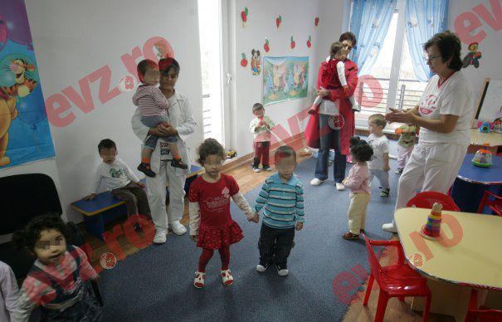

Relatam în ziarul de ieri despre un abuz la Grădinița de stat nr. 222 din Capitală, unde directoarea decisese efectuarea unei excursii, cei care o refuzaseră urmând să stea acasă, iar locația închisă în ziua de 3 mai. Cu toate că Inspectoratul Școlar General al Capitalei a intervenit prompt, informând-o pe Sofi a Romanescu că trebuie să asigure personalul, astfel încât micuții rămași să-și poată desfășura activitatea normal, conducerea a creat o adevărată brambureală
Inspectorul Marian Banu ne-a declarat cât se poate de clar marți că grădinița nu se va închide. „Am luat legătura cu doamna directoare și i-am spus să asigure prezența cadrelor didactice pentru copiii care nu vor sa meargă în excursie și supravegherea lor”, ne asigura oficialul.
„Să ne plimbăm copiii de la o grădiniță la alta!”
Deși avusese timp berechet să posteze un afiș prin care să informeze lumea că unitatea respectivă va funcționa în regim normal în 3 mai, grădinița fiind cu program prelungit, directoarea Sofia Romanescu s-a făcut luntre și punte să găsească soluții alternative. Care mai de care mai aberante, comunicate părinților în seara precedentă, pe Whatsapp. Primul mesaj suna așa: „În cadrul proiectului tematic: Curioși, sportivi și sănătoși, mâine se va desfășura excursia la stâna Cosești Argeș (…) Gradinița va funcționa cu program normal în sediul din Strada Elena Pleșoianu nr 4”. Ținând cont că era vorba de copiii de la programul prelungit din unitatea de pe str Arad, soluția cu mutatul la cealaltă grădiniță, cu orar scurt, nu a fost agreată pentru că părinții nu puteau veni la ora 12 să-și ia copiii. „Ideea a fost mai degrabă o bătaie de joc menită să acopere incompetența și reaua-voință a conducerii”, ni s-a plâns un grup de părinți.
Părinții și-au ținut micuții acasă
În jurul orei 19, a sosit un al doilea mesaj: „Încerc să aduc o educatoare cu tot cu copiii din Pleșoianu în sediul din Arad, pentru a soluționa nemulțumirile persoanei care a reclamat azi la presă... Dar, am nevoie să confirme părinții de acolo. Vă informez când am răspunsul final.”
Cum acesta nu a mai venit, părinții și-au ținut copiii acasă. Menționăm că era vorba despre 20 de copii de la grupa mică, în jurul vârstei de 3 ani care, cu siguranță, nu puteau să fie trambalați de colo-colo.
﻿

ADEVARUL

http://adevarul.ro/news/societate/a-fost-lansata-campania-vaccinarea-salveaza-vieti-avand-scop-informarea-educarea-populatiei-1_5909f7155ab6550cb8c3dc8d/index.html

A fost lansată campania „Vaccinarea salvează vieţi”, având ca scop informarea şi educarea populaţiei

Vaccinarea salvează vieţi, spun specialiştii

Asociaţia Pro Imunizare împreună cu Societatea Naţională de Medicina Familiei şi Societatea Română de Microbiologie au lansat, miercuri campania „Vaccinarea salvează vieţi”, având ca scop informarea şi educarea populaţiei. Acţiunile din cadrul campaniei se vor desfăşura la Buzău, Bacău şi Constanţa, pe toată durata lunii mai. „Vaccinarea salvează vieţi”, este campanie de informare şi educare despre imunizarea prin vaccinare. Desfăşurată pe parcursul lunii mai, campania are ca obiectiv promovarea prevenţiei active, prin vaccinare, atât pentru copii, cât şi pentru adulţi şi se va concretiza printr-o serie de evenimente interactive pentru părinţi şi copii în oraşele: Buzău (7 mai), Bacău (14 mai) şi Constanţa (28 mai), cu sprijinul primăriilor şi beneficiind de expertiza reprezentanţilor Direcţiilor de Sănătate Publică locale.

În cadrul evenimentelor intitulate “Împreună creştem obiceiuri sănătoase”, copiii vor învăţa cum pot „lupta” cu virusurile şi bacteriile şi vor deprinde câteva reguli simple de prevenţie, în timp ce părinţii vor avea posibilitatea să se informeze despre vaccinare de la specialişti. „Prin utilizarea celui mai sigur şi eficient instrument rezultat din cercetarea medicală - vaccinul - s-a reuşit eradicarea şi eliminarea unor boli infecţioase transmisibile grave. Prin urmare, şansa de a beneficia de vaccinare trebuie utilizată pentru a oferi copiilor noştri şi chiar şi adulţilor o stare de sănătate cât mai bună. Recomand tuturor părinţilor să se informeze din surse sigure şi să ia o decizie responsabilă”, a declarat Dr. Adriana Pistol, Directorul Centrului Naţional de Supraveghere şi Control al Bolilor Transmisibile. Câte cazuri de rujeolă au fost de la începutul anului Epidemia de rujeolă declarată oficial în România încă din septembrie 2016 a înregistrat până la finalul lunii aprilie a acestui an un număr total de 5119 cazuri din care 23 s-au soldat cu deces. „Este extrem de important ca oamenii să aibă acces permanent la informaţii corecte şi fundamentate ştiinţific atunci când vine vorba despre vaccinuri şi vaccinare. Activitatea de vaccinare, componentă prioritară a sistemului de sănătate, trebuie explicată oamenilor astfel încât ei să înţeleagă că în absenţa ei sănătatea copiilor şi siguranţa naţională sunt puse în pericol,” a declarat profesorul Alexandru Rafila, preşedinte al Societăţii Române de Microbiologie, membru în Comitetul Permanent al Biroului Regional al OMS Europa. În contexul creşterii considerabile a numărului de îmbolnăviri ca urmare a bolilor infecţioase pediatrice, la care se adaugă rata din ce în ce mai scăzută a acoperirii vaccinale în România, sub 75 %, specialiştii trag un semnal de alarmă şi atenţionează asupra implicaţiilor ce pot apărea. „România tinde să ajungă pe harta neagră a imunizării europene. O strategie eficientă de aprovizionare, o informare de durată a pacienţilor cu materiale dedicate şi adaptate, o motivare a medicilor vaccinatori, a altui personal medical sau nemedical implicat în vaccinare, o bună înţelegere a importanţei momentului de către decidenţi sunt urgenţe indiscutabile. Este momentul să ne reevaluăm priorităţile naţionale, altfel riscăm vieţile copiilor noştri”, spune dr. Rodica Tănăsescu, preşedintele Societăţii Naţională de Medicina Familiei. Studiile demonstreză eficacitatea vaccinurilor Studiile de specialitate demonstreză eficacitatea vaccinurilor, dovadă stând boli grave care au fost eradicate prin vaccinare. Aceste dovezi sunt mult mai numeroase şi riguroase, răspunzând tuturor întrebărilor celor care au încă un semn de întrebare în privinţa vaccinării. „Vaccinarea este un exerciţiu de prevenţie pe care vom încerca să îl explicăm pe înţelesul tuturor, astfel încât deciziile să fie asumate punând în balanţă riscurile şi beneficiile. Pentru început campania se va desfăşura în cele trei oraşe, însă ne dorim să putem ajunge în cât mai multe comunităţi până la finalul anului. Este datoria noastră să informăm corect şi transparent şi să contribuim la evitarea unor noi epidemii”, a declarat Dr. Anca Drăgănescu, preşedintele Asociaţiei Pro Imunizare. Campania “Vaccinarea salvează vieţi” foloseşte resurse oficiale de informare oferite de către Centrul Naţional de Supraveghere şi Control al Bolilor Transmisibile din cadrul Institutului Naţional de Sănătate Publică. Studiile de specialitate demonstreză eficacitatea vaccinurilor

MEDIAFAX

http://www.mediafax.ro/social/foto-a-fost-ales-noul-logo-al-bucurestiului-cum-arata-acesta-si-cat-de-reprezentativ-este-pentru-capitala-16255767

A fost ales noul logo al Bucureştiului. Cum arată acesta şi cât de reprezentativ este pentru Capitală

Concursul pentru realizarea unui logo reprezentativ pentru municipiul Bucureşti organizat de Primăria Capitalei a ajuns la final, câştigător fiind desemnat Narcis Teodor Lupou, un designer în vârstă de 32 de ani din Timişoara, anunţă Primăria Capitalei.

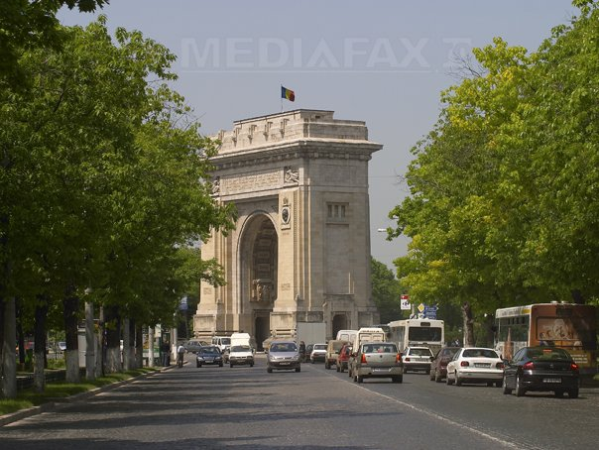

Premiul pe care timişoreanul îl va primi este în valoare de 50.000 de lei brut, suma reprezentând cesionarea exclusivă a drepturilor de autor, nelimitată în timp şi spaţiu, pe orice suport material şi în toate modurile, în favoarea municipiului Bucureşti, pentru utilizarea lucrării declarate câştigătoare.

„Sunt bucuroasă că am avut o participare atât de numeroasă şi pot să vă spun că misiunea juriului nu a fost deloc una uşoară. Am apreciat creativitatea concurenţilor şi modul admirabil în care au înţeles să se implice într-o acţiune constructivă pentru oraşul nostru. Din păcate pentru concurenţi, la fel ca la orice alt concurs, există un singur câştigător, aşa că am decis să oferim şi câteva premii de consolare celor mai reuşite propuneri pe care le vom alege ţinând cont şi de părerea publicului. Îl felicit din toată inima pe câştigător şi sper ca toată lumea să se fi convins de sinceritatea şi onestitatea demersului nostru. Vor urma şi alte concursuri menite să stimuleze creativitatea bucureştenilor şi nu numai!”, a declarat Primarul General Gabriela Firea.

Potrivit câştigătorului concursului, conceptul grafic propus a avut drept catalizatori diverse repere vizuale şi simboluri, ancorate în istoria culturală a oraşului, în cultura populară universală, dar şi în dezideratele administraţiei locale actuale.

„Am avut ca nuclee inspiraţionale moştenirea arhitectonică autentică a Capitalei şi valenţele pozitive generate de rezonanţa etimologică a numelui oraşului Bucureşti. Alăturarea celor patru elemente identice ca formă, dar diferite ca poziţionare, subliniază ideea de epicentru al naţiunii către care converge Capitala”, a adăugat Narcis Teodor Lupou.

Dintr-un total de 230 de înscrieri au fost validate 204, care au fost punctate de juriu în funcţie de 5 criterii: relevanţa pentru tema concursului; design atractiv; originalitate (îmbinarea elementelor care îmbină tradiţia istorica a Bucurestiului cu tendinţele actuale); funcţionalitate (vizibilitate si lizibilitate, să fie uşor recognoscibil, să poată fi imprimat şi pe suprafeţe mici fără să se piardă detalii esenţiale); adaptabilitate (să permită declinarea ulterioara a unor branduri sectoriale).

În perioada imediat următoare vor fi făcute publice toate lucrările care s-au încadrat cu succes, fie şi parţial, în tema concursului.

